D10015 Scheda creata il 13-14 ottobre 2023; Ultimo aggiornamento: 10 ottobre 2026
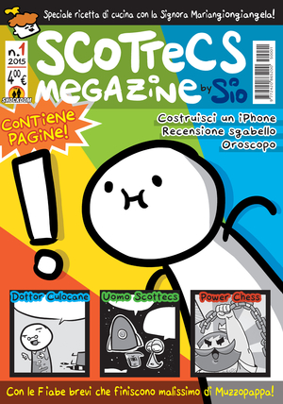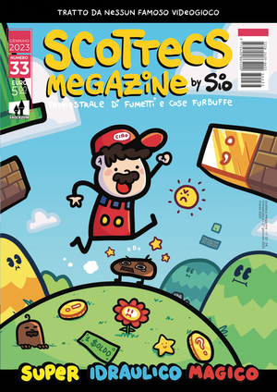
Descrizione storico-bibliografica
*Scottecs megazine / by Sio. - Anno 1, n. 1 (gennaio 2015)-anno 8, n. 33 (gennaio 2023). - Brescia : Shockdom, 2015-2023. – 33 volumi : fumetti ; 21 cm. ((Trimestrale. - ISSN 2420-8655. - RAV2046562
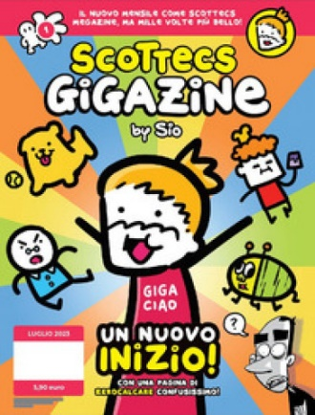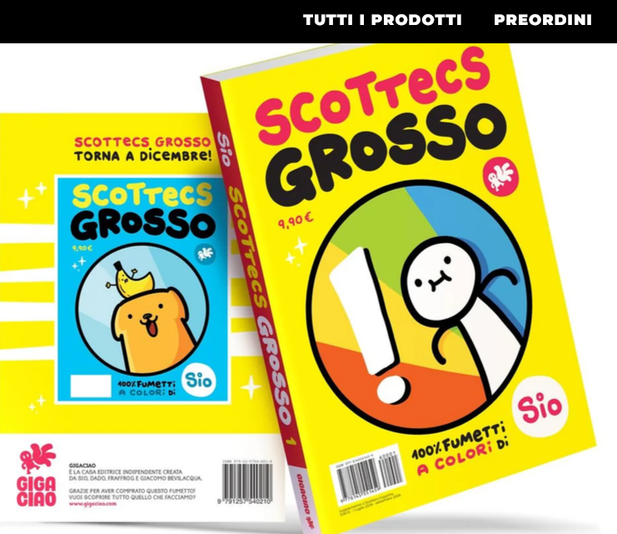
*Scottecs gigazine / by Sio. - Anno 1, n. 1 (luglio 2023)- . - [S.l.] : Giga ciao, 2023- . - volumi : fumetti ; 21 cm. ((Mensile. - UBO4741715
Comprende:

1: Un nuovo inizio! : con una pagina di Zerocalcare confusissimo! / by Sio
2: Bruco Gianluco Ipsilon: Barbascura X spiega le cose! / by Sio
3: Fufos e la pallina di Apollo : Fraffrog ti insegna a disegnare i nasi! / by Sio
4: Marian-Giongiangela : Chily inizia la scuola! / by Sio
5: One pizz : Paghy il clown / by Sio
5: One pizz / by Sio
6: Babbo nacane / by Sio
6: Babbo Nacane / by Sio
7: Dottor Culocane / by Sio
7: Dottor Culocane / by Sio
8: San Valentone / by Sio
8: San Valentone / by Sio
9: Jasmine craft : trova tutti i Kendal / by Sio
10: La tantaruga / by Sio
11: A panda piace... a Barbascura no! / By Sio
12: Nonno Laser, all'interno: Laaaaseeeeeeer / by Sio
12: Nonno Laser / by Sio
13: RicciòNick / by Sio
14: Unicottero : arriva il papero del Giappone / by Sio
15: Un numero speciale di Fraffrog : Rupert va a scuola / By Sio
16: Fufo Alberto : inizia la seconda stagione delle mega tree Majokko / By Sio
18: Lanzarote / by Sio
19: Buon 2026 / by Sio
25: Ricciònik Universe / by Sio
26: Fumetti freschi / by Sio
27: Young Cagnolino / by Sio
28: Dragon Village / by Sio

*Scottecs Grosso! : 100% fumetti a colori di Sio / by Sio. - Anno 1, n. 1 (luglio 2026)- . [S.l.] : Gigaciao, 2026- . - volumi : fumetti ; 21 cm. ((Semestrale. – Supplemento a: Scottecs Gigazine. –CAG2192482

Autore: Sio
Soggetto: Fumetti – Italia - Periodici
Classe: D741.5945

Informazioni storico-bibliografiche
Scottecs Megazine è stata una rivista di fumetti creata da Sio e pubblicata da Shockdom dal 2015 al 2023. Nel 2023 la serie viene sostituita da Scottecs Gigazine.^{[1]}
Dopo il successo delle strisce quotidiane pubblicate online e della loro ristampa in volume da parte dell'editore Shockdom, Sio ha esordito con la medesima casa editrice nel gennaio 2015 con la sua prima pubblicazione regolare, la rivista a fumetti Scottecs Megazine, interamente ideata, scritta e disegnata dall'autore stesso.^{[2][3]} Il 19 dicembre 2017 viene pubblicato il primo albo speciale, come supplemento al numero 12 della testata, intitolato Dragor Boh, con testi di Sio e disegni di Dado e inteso come una parodia di Dragon Ball.^{[4]} A questo primo albo speciale seguiranno Super Tree Majokko nel dicembre 2019, con storie di Sio, Dado e Chiara Zuliani,^{[5]} e Scottecs megaestate nel luglio 2022.^{[6]} L'albo Dragor Boh è stato ristampato il 15 giugno 2020 in formato volume monografico con il titolo Dragor Boh: Perfec Tedition, comprendente anche Dragor Boh Zuper pubblicato sulle pagine della testata regolare. Dopo la fondazione della propria casa editrice Gigaciao nell'ottobre 2022, Sio ha annunciato nel mese di aprile la chiusura della testata e l'inizio della pubblicazione di Scottecs Gigazine, in collaborazione con Dado, Fraffrog e Giacomo Bevilacqua.^{[7][8][9]} La serie si è quindi conclusa con il numero 33, uscito nel gennaio 2023, mentre l'albo 34, che sarebbe dovuto essere l'ultimo numero della serie, non è stato distribuito per motivi sconosciuti nonostante fosse già pronto e impaginato.^{[10]}

Albi

Nr. | Titolo | Data
1 | Roba furbuffa | gennaio 2015
2 | Cose strambe | aprile 2015
3 | Mariangiongiangela e l'ultima cosa buona | luglio 2015
4 | Kay Occhei avvocata difensora | ottobre 2015
5 | Power Chess | gennaio 2016
6 | Game of Polthrones | aprile 2016
7 | Speciale scienze a fumetti | luglio 2016
8 | Reboot | ottobre 2016
9 | Le origini del Dr. Culocane | gennaio 2017
10 | Le cronache di Marzia | aprile 2017
11 | Patatorfio e il mistero delle notizie invisibili | luglio 2017
12 | Viaggio al freddo | ottobre 2017
13 | Avvènturland stagione 2 | gennaio 2018
14 | Bruco Gianluco | aprile 2018
15 | Dragor Boh Zuper | luglio 2018
16 | Missy Talia | ottobre 2018
17 | Super Cane Magic | gennaio 2019
18 | My Hero Macadamia | aprile 2019
19 | Il re giraffo | luglio 2019
20 | Dragon Boh Kart | ottobre 2019
21 | Banane | gennaio 2020
22 | La leggenda di Zeldor | maggio 2020
23 | Bòkemorp vinaccia/Bòkemorp bluzzurro | luglio 2020
24 | Dottor Canhattan | ottobre 2020
25 | Young Cagnolino | gennaio 2020
26 | Speciale videogiochi | aprile 2021
27 | Ciaovengers | luglio 2021
28 | Super mangamici | ottobre 2021
29 | Il guffo | gennaio 2022
30 | Speciale 300 | aprile 2022
31 | L'avventura di Jimmy Verdoora | luglio 2022
32 | Squali!!! | ottobre 2022
33 | Super idraulico magico | gennaio 2023

Albi speciali
Nr. | Titolo | Data
1 | Dragor Boh | 19 dicembre 2017
2 | Mega Tree Majokko | 13 dicembre 2019
3 | Scottecs megaestate | 30 giugno 2022

Accoglienza. La serie ha avuto un buon successo di pubblico e di critica, che ha apprezzato la capacità di Sio «di aver trovato una formula di facile presa anche sui più piccoli» e la capacità di arrivare all'edicola «partendo dal basso» facendosi conoscere sul web.^{[2]} Secondo Marco Andreoletti di Fumettologica, l'autore «distribuisce lungo tutte le sue narrazioni continue rassicurazioni circa il fatto che stia vestendo un ruolo a usufrutto del lettore (o spettatore)», e Sio stesso è «un personaggio a fumetti che disegna fumetti, ma sotto sotto c'è un ragazzo per lo meno dotato di una certa creatività e capacità di comunicarsi. È la normalizzazione delle fanzine fotocopiate storte, delle strisce prive di senso e della vertigine del non avere la minima idea di che cosa si abbia tra le mani. Il manierismo del fumetto disegnato male», per poi concludere che: «l'umorismo cooooosì rassicurante e l'autore tanto scemetto da ricordarci quel compagno di banco delle medie con cui ridevamo sempre. Non c'è nulla di male in tutto questo, sia ben chiaro. E le vendite sono lì a dimostrarlo».^{[3]}

Note
- ^ GIGACIAO | Facciamo fumetti e cartoni, su Gigaciao. URL consultato il 3 agosto 2023.
- Ettore Gabrielli, Il fenomeno Scottecs Megazine e il potere del web, su Lo Spazio Bianco, 10 febbraio 2015. URL consultato il 3 agosto 2023.
- Marco Andreoletti, Il senso di Sio per il successo, su Fumettologica, 6 febbraio 2015. URL consultato il 3 agosto 2023.
- ^ Claudia Padalino, Speciale Scottecs Megazine 12s - Dragor Boh, su Manga Forever, 20 dicembre 2017. URL consultato il 3 agosto 2023.
- ^ Davide Tessera, Shockdom: è uscito Mega Tree Majokko, lo speciale a colori di Scottecs Megazine, su BadTaste, 20 dicembre 2019. URL consultato il 3 agosto 2023.
- ^ Scottecs Megaestate, su shockdom.com. URL consultato il 3 agosto 2023.
- ^ Nasce la Gigaciao SRL, casa editrice di fumetti e cartoni animati, su Lo Spazio Bianco, 3 novembre 2022. URL consultato il 3 agosto 2023.
- ^ Sio annuncia la chiusura di "Scottecs Megazine", su Fumettologica, 24 aprile 2023. URL consultato il 3 agosto 2023.
- ^ Valerio Bindi, Sio & Firends: "Ecco la nuova rivista autoprodotta", la Repubblica, 24 giugno 2023. URL consultato il 3 agosto 2023.
- ^ Anna Montesano, Scottecs Megazine chiude, l'ultimo numero non uscirà, su orgoglionerd.it, 25 aprile 2023. URL consultato il 3 agosto 2023.

Collegamenti esterni Sito ufficiale, su scottecsmegazine.com
https://it.wikipedia.org/wiki/Scottecs_Megazine

Sio annuncia la chiusura di “Scottecs Megazine”. Con un post sulle sue pagine social, Sio ha annunciato la chiusura di Scottecs Megazine, la sua rivista antologica di fumetti pubblicata in edicola da Shockdom sin dal 2015. Sio ha spiegato su Facebook che il numero 34 di Scottecs Megazine non uscirà nonostante fosse già pronto per essere stampato e distribuito. Sio spiega anche che il numero 34 di Scottecs Megazine avrebbe comunque dovuto essere l’ultimo e che al centro dei suoi piani futuri al momento c’è il suo lavoro per Gigaciao, la sua nuova casa di produzione fondata insieme ai fumettisti e content creator Fraffrog, Dado e Giacomo Bevilacqua. Secondo quanto già annunciato lo scorso marzo, Gigiaciao presenterà a Comicon Napoli 2023 (28 aprile – 1 maggio) una rivista a fumetti dal titolo ancora segreto. Il numero zero della rivista sarà inserito nel Survival Kit 2023 di Comicon Napoli, uno zainetto personalizzato con all’interno regali e agevolazioni che viene assegnato ai possessori di un abbonamento del festival, ma che sarà disponibile in quantità limitate anche presso lo stand di Gigaciao. Il progetto Gigaciao è stato presentato in occasione della scorsa edizione di Lucca Comics & Games. Forti del loro seguito sul web (oltre 6 milioni e mezzo di follower in totale) e delle centinaia di migliaia di copie di fumetti vendute, Sio, Fraffrog, Dado e Giacomo Bevilacqua hanno voluto creare un qualcosa che fosse allo stesso tempo casa editrice, studio creativo, grafico e di animazione (cartoni animati), ma anche essere potenziale punto di riferimento per il marketing web e la promozione di molte aziende. All’interno di Gigaciao srl i quattro autori realizzeranno fumetti e cartoni animati. Li produrranno sia singolarmente sia collaborando insieme. Sio, Fraffrog, Dado e Giacomo Bevilacqua hanno spiegato di avere creato questo progetto per condividere la propria etica lavorativa, professionale e personale sotto un unico tetto. https://fumettologica.it/2023/04/scottecs-megazine-34-chiusura-ultimo-numero/

LA NUOVA RIVISTA: SCOTTECS GIGAZINE. La nuovissima rivista firmata da Sio, torna con una nuova forma e un nuovo nome! È un mensile per edicola e fumetteria!! Scottecs Gigazine è più grande, ha più pagine, ha più autori, è più bella e soprattutto più saporita! (Non mangiatela per favore). Piena di tanti autori, autrici, ospiti e storie speciali, tra cui: Fraffrog, Keison, Dado, Barbascura, Kenobisboch, Power Pizza, le Mega Tree Majokko e ovviamente una tonnellata di fumetti di Sio! Esce ogni primo mercoledì di ogni mese! LEGGILO adesso!
https://www.scottecsmegazine.com/#catalogo

SCOTTECS GROSSO. Non riusciamo nemmeno noi a spiegarci come facciano a essere così tanti i fumetti di Sio… ma almeno sappiamo cosa farne: trasformarli in un bellissimo e grandissimo (anzi, grosso) libro! Scottecs Grosso è qui!
La nuova rivista che raccoglie tantissimi fumetti, tutti a colori e tutti di Sio! Nel primo volume troverete tutti i fumetti presenti in Scottecs Megazine 1, per la prima volta a colori! Più pagine, più risate, più Scottecs, più Grosso. https://gigaciao.com/products/scottecs-grosso?srsltid=AU7gw4VMWvq7cthX7veVXgs7X-CdTj5qz_8qnytZ-zsOe2Jp_a1YDsGM&variant=57128322269564.

